공개 SW 실습보고서

제출일: 12월 9일
학번: 2018202074
학과: 컴퓨터정보공학부
이름: 김상우
-활용(사용)
* 설치
저는 React를 실행해보기 위해 설치를 진행하였습니다. 이 때 Ubuntu에서 이를 설치하는 방법도 있겠지만 저의 경우 이를 Window에서 실행시켜보고자 했습니다.
- nodeJS의 설치
https://nodejs.org/ko/ 다음 사이트를 들어가 nodeJS를 설치하였습니다.
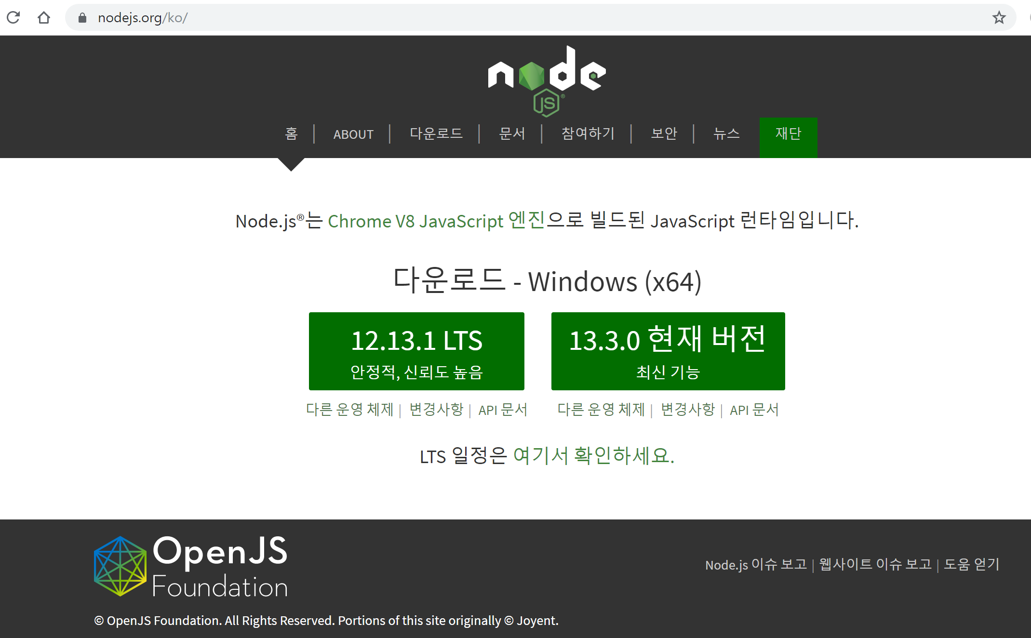
위 사이트에서 녹색 UI를 누르는 것만으로 설치가 가능하였습니다.
아래의 사진을 통해 13.3.0버전의 nodeJS가 설치되었음을 재확인 가능합니다.
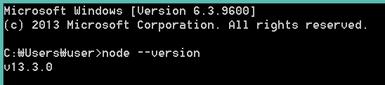
- 설치 대상 파일 생성
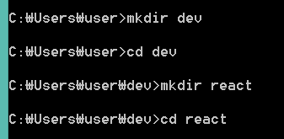
Mkdir을 이용, dev와 dev 내부의 react를 제작하고 cd 명령어를 통해 그 내부로 들어갑니다.
- Yarn 설치
이 후 윈도우임을 인지한 상태로 npm install –global yarn이라는 명령어를 이용해 Yarn을 설치한다. 그리고 npx create-react-app [프로젝트 명]이라는 명령어를 이용해 프로젝트 폴더를 만든다.
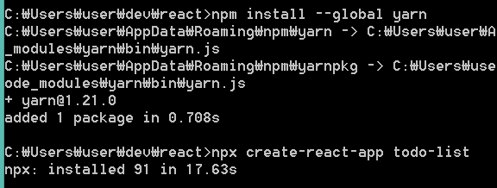
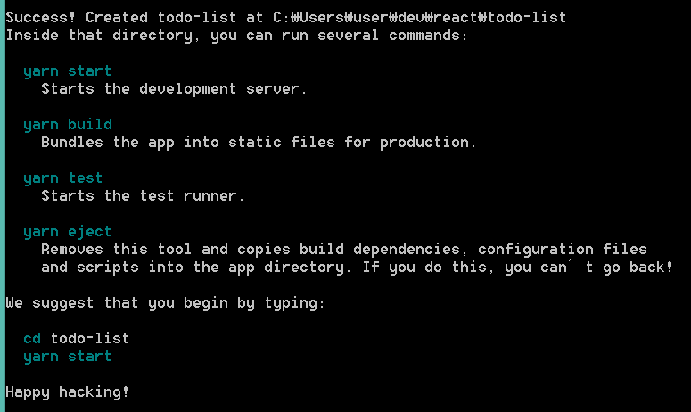
프로젝트 폴더 내에 정상적으로 프로젝트가 완성되면 다음과 같이 나온다.
- Yarn 시작
프로젝트 폴더 내로 들어간 후 위에서 말한대로 yarn start를 시행한다.
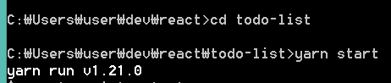
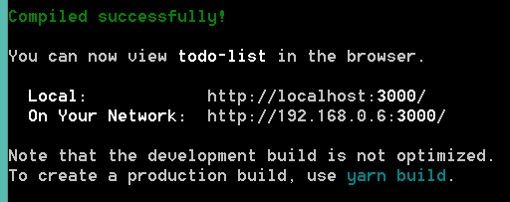(성공적으로 진행된 경우)
- React 사용
윈도우에서의 환경 조율이 완료된 후 자바스크립트와 css파일로 작업을 진행한다.
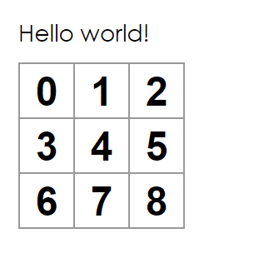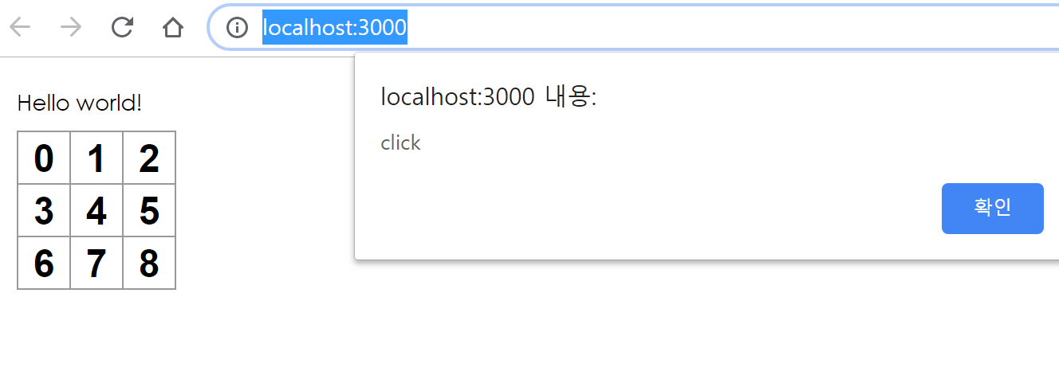
Props에 값을 넘기면서 다음과 같은 결과들을 출력한다.
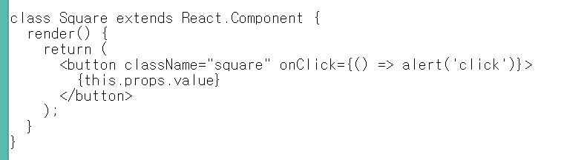 <마우스 클릭시 probs에 값을 넘김
-해당 프로젝트 및 커뮤니티 관련 조사
-커뮤니티 관련 조사
Stack overflow
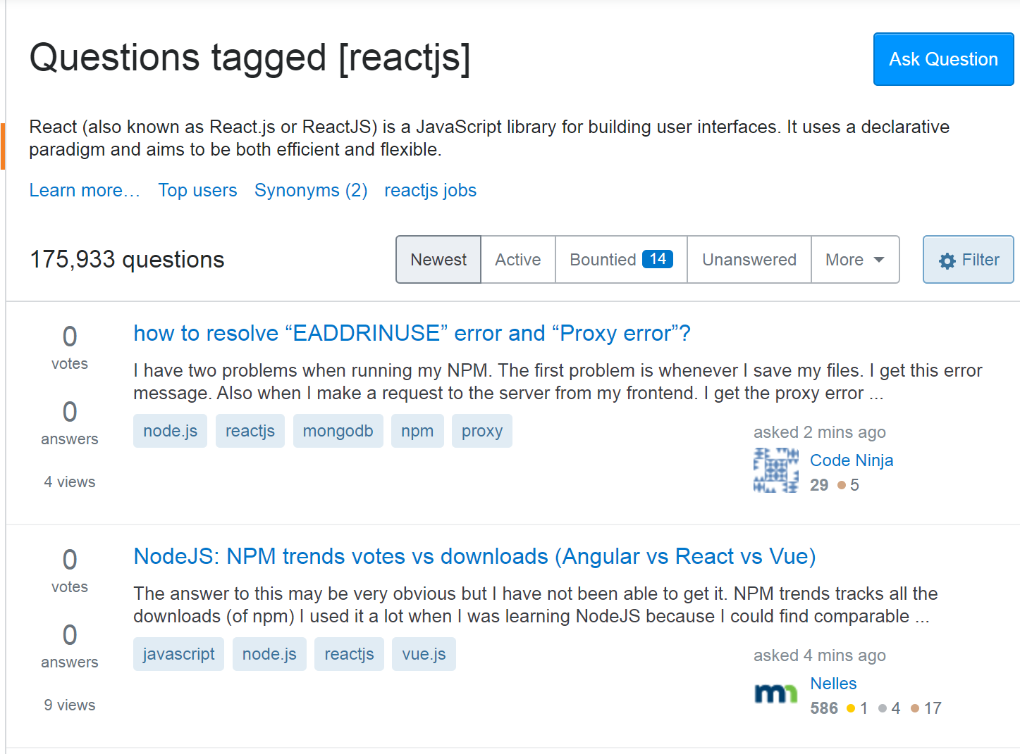
https://stackoverflow.com/questions/tagged/reactjs
Stack Overflow에서 React에 관한 질문들이 올라오는 모습이다.
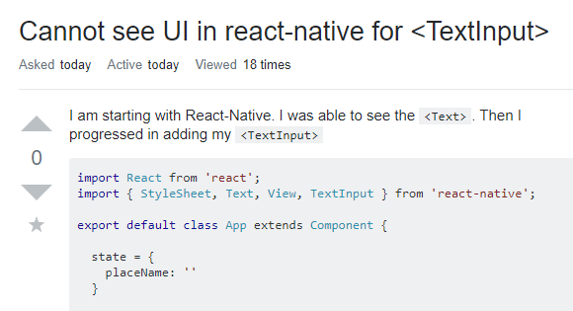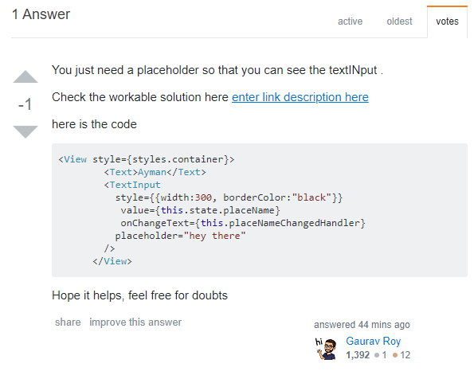
https://stackoverflow.com/questions/59244052/cannot-see-ui-in-react-native-for-textinput
왼쪽 질문에 관해 답변이 달린 모습이다. 이를 통해 유동적이고 실시간으로 커뮤니티가 작동되고 있음을 알 수 있다.

Hashnode
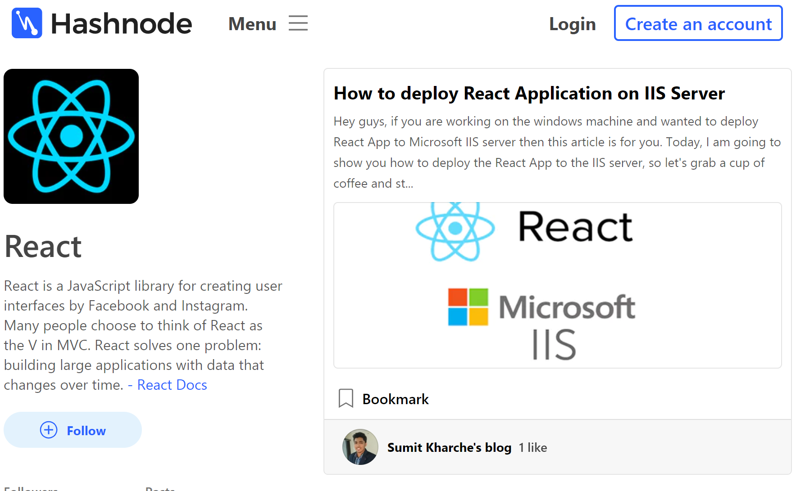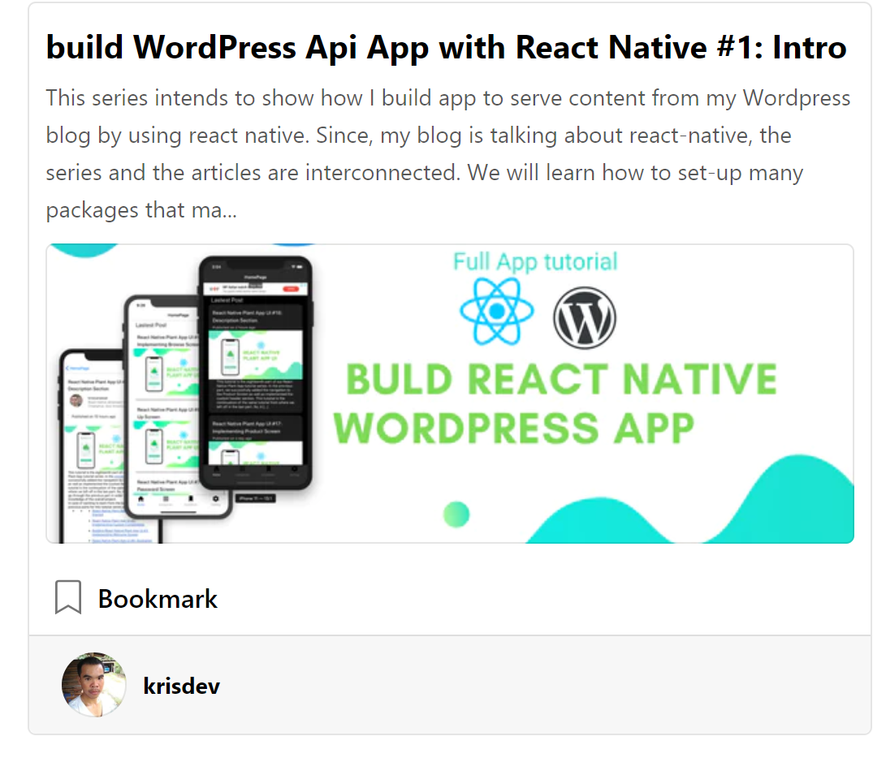
Hash node에서의 React이다. 우측 사진처럼 React관련 게시물이 업로드 된다.
-Discord
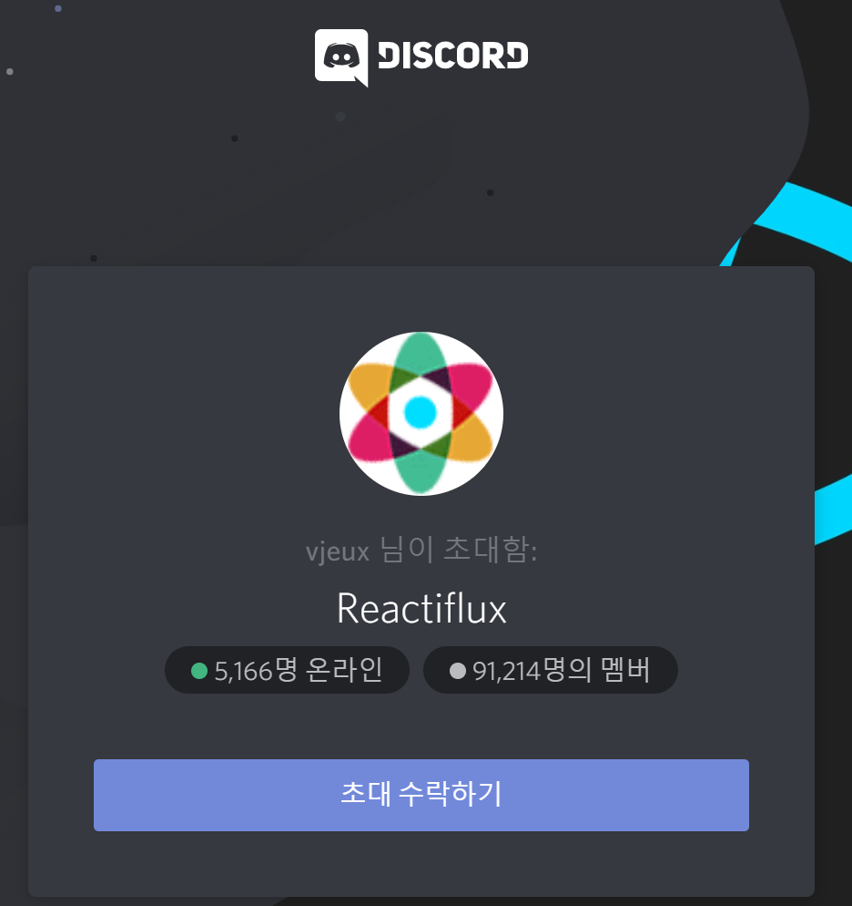
공식적으로 React에서 지원하는 Discord 방도 존재함을 확인할 수 있었다.
이 외에도 Facebook이나 Twitter, Freenode관련 커뮤니티 등이 마련되어 있었다.
-기타
React는 기본적으로 유저 인터페이스를 만드는 데 사용되는 오픈 소스 라이브러리이다.
FaceBook이 만든 UI컴포넌트 라이브러리이며, 컴포넌트 기반의 아키텍처와 JSX, 단방향 데이터 흐름을 지향한다는 장점이 있다.
Android, iOS, tvOS를 지원하고 있으며 Window에서도 확인결과 작동하는 것으로 보인다. 이러한 넓은 플랫폼을 지녔다는 것도 장점이 될 것이다.
React는 Virtual DOM을 통한 성능 이점과 컴포넌트 단위의 재사용성이 증대된다는 장점이 있다. 또한 서버와 클라이언트를 같은 코드로 렌더링하는 ‘유니버셜 렌더링’이 가능하다는 장점이 있다.
*데이터가 변경될 시 브라우저가 직접 DOM을 해석하고 이를 적용하는 게 일반적이나Virtual DOM의 경우 적용된 Virtual DOM을 만들고 기존 DOM과 비교 후 다른 부분을 적용하는 방식을 택한다. 이는 퍼포먼스를 올리는 데, 특히 데이터가 자주 변경되는 웹에서 도움이 된다.
현대의 웹은 크고 복잡하며 대부분은 큰 문제를 작게 나누어 해결한다. 또한 컴포넌트 단위의 코드 작성은 캡슐화를 통해 테스트 가용성과 신뢰성을 확보할 수 있으며 확장성, 결합성, 재사용성 면에서 크게 발전시킬 수 있다.
이러한 장점들을 바탕으로React는 생각보다 많은 곳에서 사용되고 있다.
대표적으로 우리가 아는 것은 Facebook이나 Amazon, 그리고 네이버 메일이 있고, 그 외에도 티스토리, 트위치, reddit, 비발디 등 주로 지속적으로 정보가 바뀌는 웹페이지들이 이를 사용하고 있음을 확인할 수 있었다.
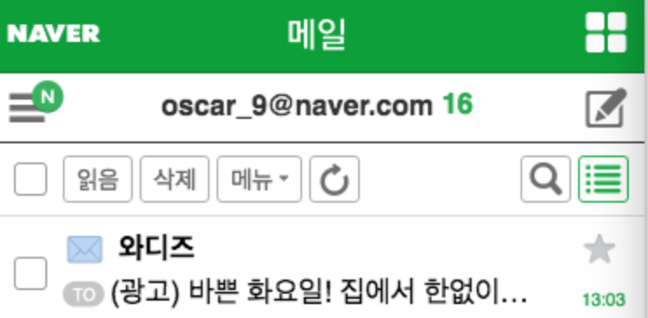->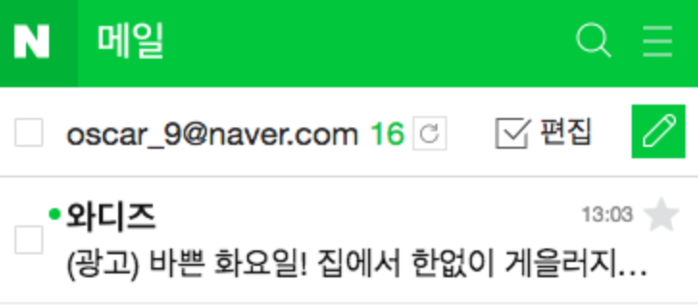
네이버 메일 모바일 웹 화면의 변화. UI의 위치 및 기능 추가가 보인다.

-참고자료

React 요약/
https://velog.io/@kyusung/react-summary

React 윈도우에서 세팅/

https://liante0904.tistory.com/128

튜토리얼:React 시작하기/

https://reactjs-kr.firebaseapp.com/tutorial/tutorial.html

Where to get support/

https://reactjs-kr.firebaseapp.com/community/support.html

React 적용 가이드 - 네이버 메일 모바일 웹 적용기/
https://d2.naver.com/helloworld/4966453-

